**Техническое задание на разработку мобильного приложения «Instagram».**

**1. Цели и задачи приложения**

Целью разработки данного приложения является предоставление пользователям возможности делиться своими фото и видео с элементами социальной сети.

Первой задачей приложения является возможность обмена фотографиями и видеозаписями , второй задачей – возможность общения.

**2. Портрет целевой аудитории**

Целевой аудиторией приложения являются люди любого возраста, которые хотят чувствовать себя творцами, запечатлевать моменты для истории, поделиться этим с друзьями и знакомыми.

**3. Основные понятия, используемые в техническом задании**

Пользователь – человек, использующий данное приложение для выполнения связанных с ним задач.

Система iOS – мобильная операционная система, разработанная компанией Apple на основе ядра XNU, основанным на микроядре Mach. Устанавливается на смартфонах. планшетных компьютерах, , цифровых проигрывателях, наручных часах, телевизорах и других устройствах.

**4. Структура Приложения и алгоритмы взаимодействия Пользователя с Приложением**

Приложение содержит следующие разделы:

—Feed– раздел, содержащий ленту с фото и видео.

— Users – раздел, предоставляющий возможность поиска и просмотра страниц интересующих пользователей.

— Instagram – кнопка в виде фотоаппарата.

—Notifications— раздел, отвечающий за просмотр всех возможных уведомлений.

—Home— раздел, позволяющий просматривать свой профиль.

—Edit Profile— кнопка, открывающая настройки профиля.

—Direct— раздел, позволяющий отправлять и просматривать личные сообщения.

**5. Язык локализации**

Приложение будет локализовано на английском языке.

**6. Алгоритм работы с приложением**

Пользователь загружает приложение на устройство и получает доступ к разделам , указанным выше.

**7. Ориентация экрана**

При работе на мобильных телефонах ориентация является портретной. Верстка должна учитывать ориентации экрана (предусмотрена ландшафтная ориентация).

**8. Экраны**

**Основной экран**

Основным экраном является раздел Feed

С данного экрана можно перейти во все остальные разделы, а также

добавить пост.

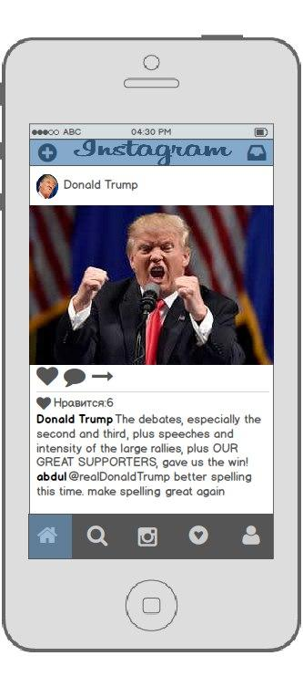

При нажатии на иконку в виде лупы открывается поле ввода из раздела Users . Слова (сочетание символов) вводятся на английском языке

При корректном заполнении поля ввода (и если необходимое слово содержится в базе данных приложения), в области содержимого появляются найденные варианты.

При вводе некорректных данных, появляется сообщение с информацией о том, что слово, начинающееся с введенных пользователем символов, не найдено.

**Экран «Входа »**

При установке и открытии приложения появляется экран входа для логирования или регистрации.

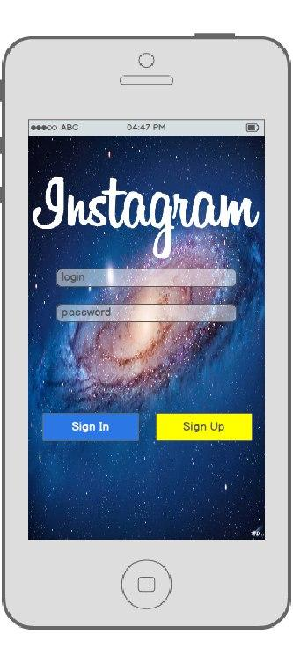

**Экран «Профиля»**

Позволяет просмотреть профиль любого интересующего пользователя и его посты , просмотреть списки подписчиков и подписок, а также даёт возможность изменить свой профиль и произвести выход из аккаунта. С этого экрана можно осуществить переход в любой раздел приложения.

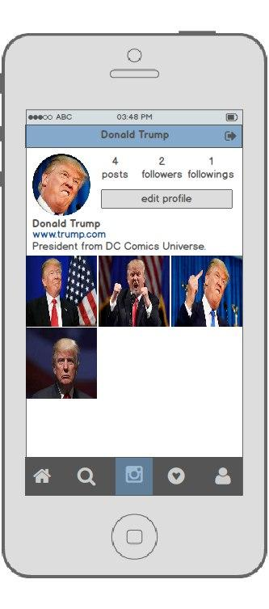

**9 Дополнительные требования к разработке**

**Требования к дизайну**

1. Соответствие гайдлайну Google (http://www.google.com/design/spec/material-design/introduction.html#introduction-principles,https://developer.android.com/design/index.html).
2. Единый стиль приложения, иконки, банера.

При работе с приложением пользователь должен получать обратную связь от своих действий. В приложении это реализуется с помощью изменения цвета иконок при нажатии на них.

Дизайн приложения должен быть адаптирован для корректного отображения при следующих разрешениях экрана:

320х480, смартфон, портретная ориентация;

320х240, смартфон, портретная ориентация;;

1280х800, планшет, ландшафтная ориентация;

480х800, смартфон, портретная ориентация;

540х960, смартфон, портретная ориентация;

720х1280, смартфон, портретная ориентация;;

960х600, планшет, ландшафтная ориентация;

360х640, смартфон, портретная ориентация;

1024х600, планшет, ландшафтная ориентация;

1920х1080, смартфон, портретная ориентация;

1920х1200, планшет, ландшафтная ориентация;

2650х1600,планшет, ландшафтная ориентация.

Необходима оптимизация графики под ldpi, mdpi, hdpi, xhdpi, xxhdpi экраны.

**Операционная система и устройства, обеспечивающие работу приложения**

Приложение должно работать на устройствах под управлением iOS версии 9.1 и выше.

**Язык программирования и технологии**

При разработке приложения должен использоваться следующий язык программирования:

Obj-C и Swift, а также Parse SDK и Heroku, Sketch.